2020年全国粮食和物资储备科技活动周
线上科技“三对接”活动
操作指南

简要流程
第一步 报名流程
一、注册平台会员（包括个人注册和团体注册，用手机号注册即可，单位报名用团体注册）
二、专家入驻（高级职称人员注册后可以入驻成平台专家）
三、报名（点击最新活动中“科技活动周‘三对接’图标的“立即参加”）
A、确认身份信息
B、填写参展资料：
C、报名成功，等待审核。
四、审核确认（等待平台审核确认，确认后即报名成功。）
注：报名时间从现在起至8月22日止。
第二步 参加流程
登录账号——点击“三对接”活动进入会场——浏览、搜索匹配的对接信息——对接洽谈——对接互评
注：“三对接”活动集中对接时间在8月25日8:30--12:00时。
第三步 观摩流程
活动举办过程中，线上所有访客均可进入活动的观摩中心了解“三对接”活动举办的实时动态。
流程详细介绍

第一部分 用户报名流程
注册平台会员——报名参加——审核确认
一、注册平台会员
新用户注册流程：进入注册页面——填写真实的注册信息——注册完成并登录平台
1、进入注册页面
用户进入国家粮食成果转化交易平台（http://gltt.whpu.edu.cn/）任一页面，点击页面顶部的“注册”链接，即可到达注册页面，点“注册”用手机号进行注册。
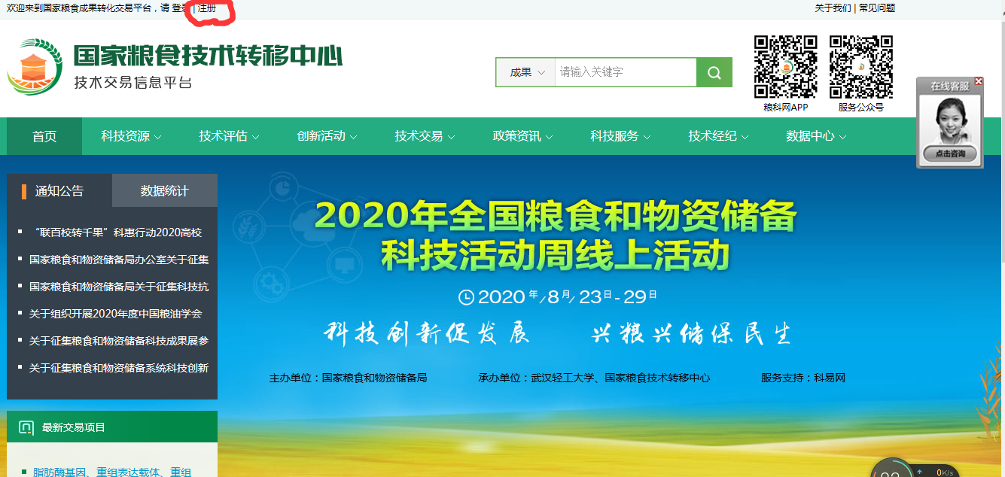
2、选择注册身份、填写注册信息
平台有两类用户群体，一类是个人用户，另一类是团体用户。
如果您是代表个人注册，则选择个人注册通道。如下图所示：
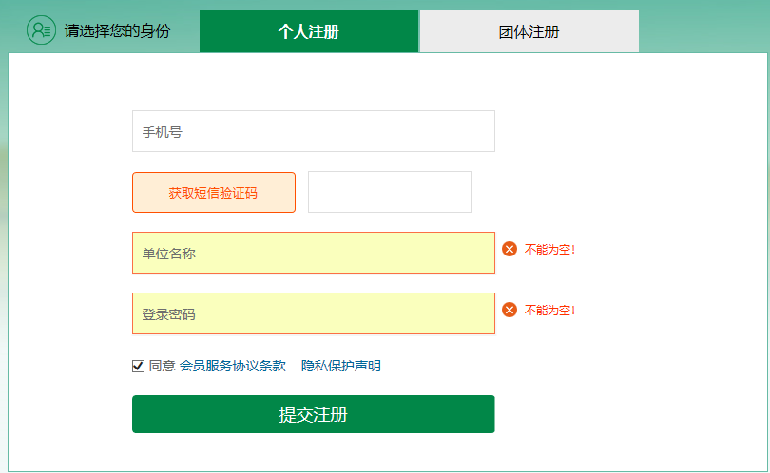
如果您是代表所在单位注册，则选择团体注册通道，如下图所示：
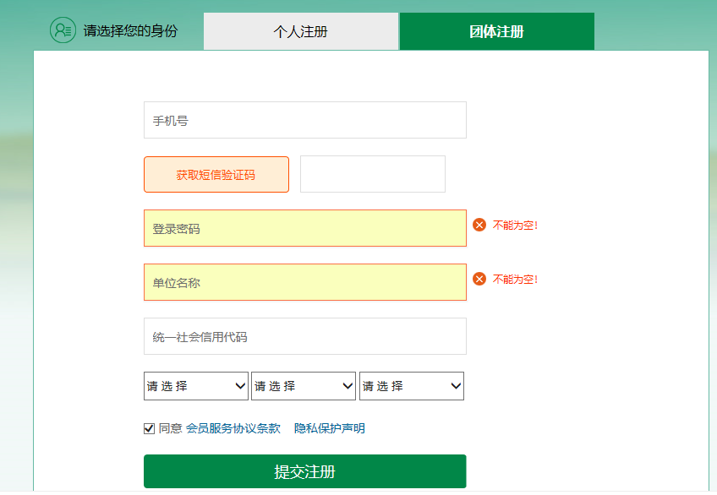
3、填写资料
如以上截图所示，在注册时用户需提供手机号码并进行短信验证，团体用户同时还需提供单位名称及联系人信息。
另外，只有同意接受会员服务协议条款的用户才能够进行注册。
4、完成注册
如果所提交的资料符合要求，则注册成功，同时完成登录平台，此时即可在平台内进行更多活动，如进入会员中心、拥有独有的展示空间、完善资料信息进行展示、与其他会员进行交流洽谈、发布信息、参加活动、下单交易等等。
二、专家入驻
1、具有高级职称的个人会员可以入驻成为专家，以专家身份参加活动。个人会员登录后，点“会员中心”进行资料管理。
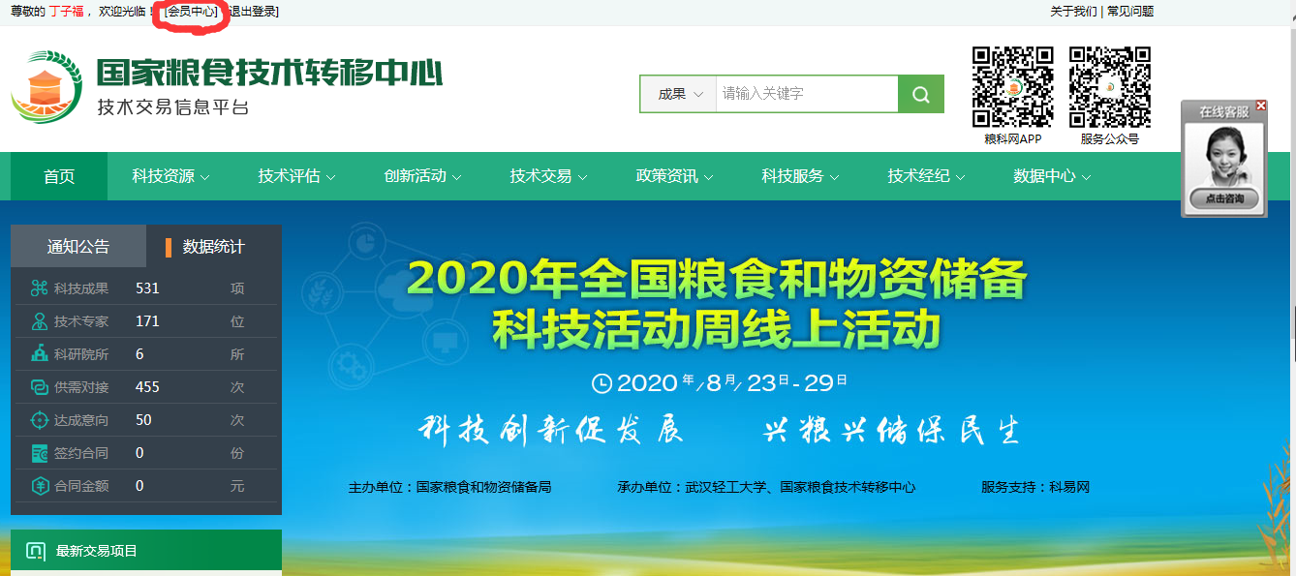

2、在“会员中心”中点“入驻管理”，进行技术专家入驻信息填写，信息填完后提交，等待审核。平台审核通过后即成为“粮食技术转移中心信息平台”专家。
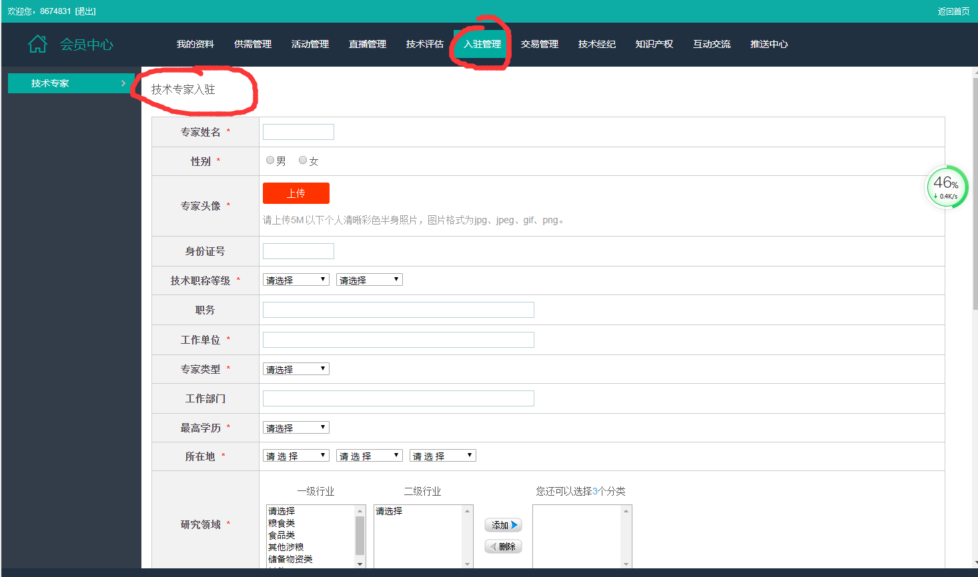
3、入驻成为专家后，如果自己单位在平台上注册了，还可以点击单位的主页入驻为本单位专家。

三、报名参加“三对接”活动
- 已注册的个人（专家）、团体，可以直接登陆国家粮食成果转化交易平台（http://gltt.whpu.edu.cn/），在科技活动周“三对接”活动中点击“立即报名”，即可进入该场活动报名页进行报名。没有注册的用户点击报名时，系统会自动要求先注册。
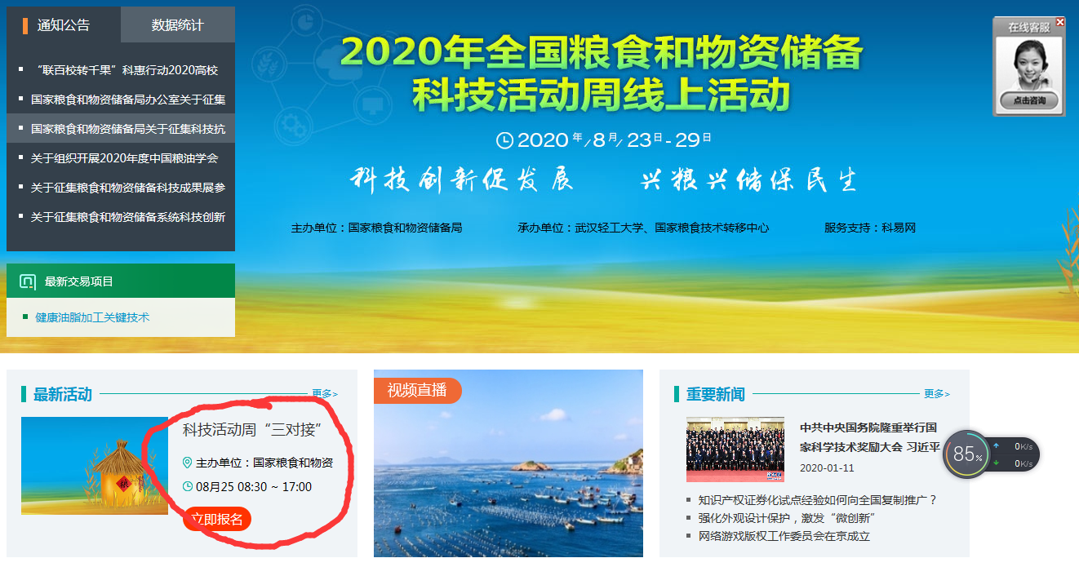
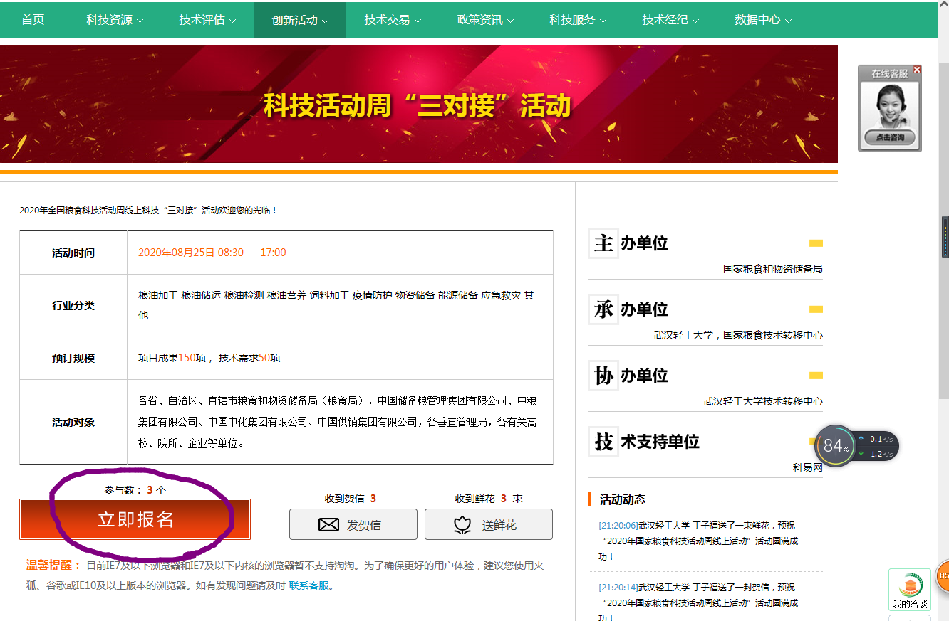
2、点“立即报名”后就进入下面界面。
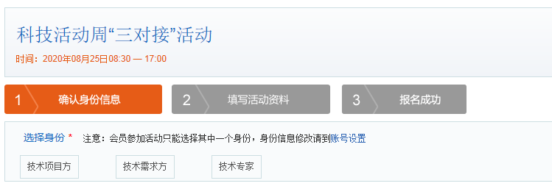
A、确认身份信息：进入会员中心，选择参加的身份（例：项目投资需求），并完善有红色＊的身份信息必填项。
B、填写参展资料：
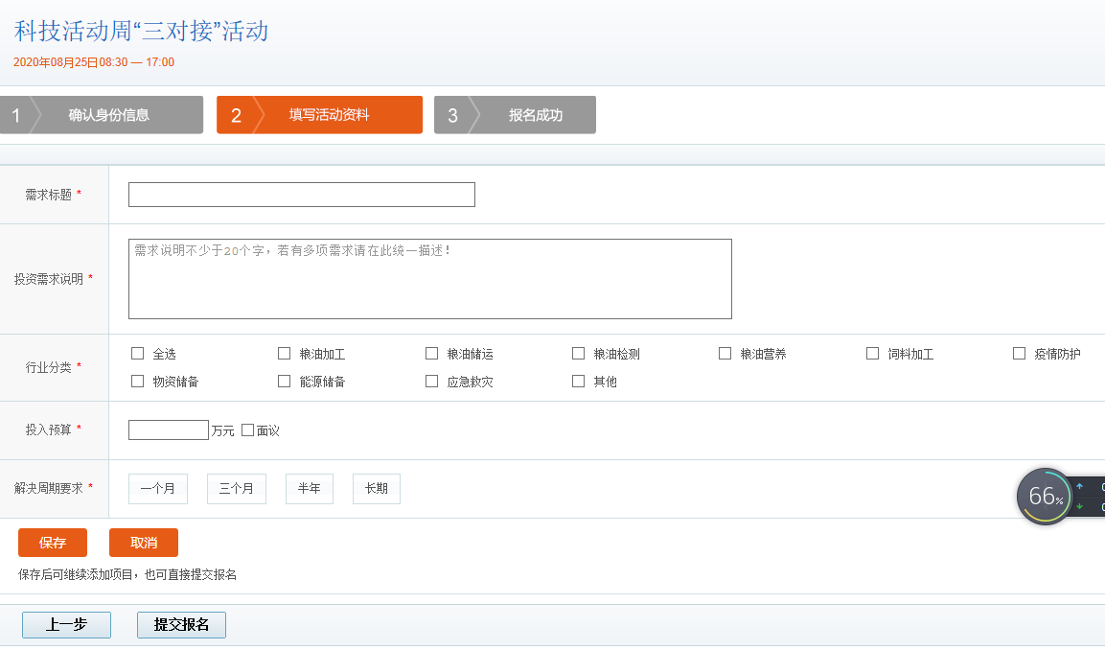
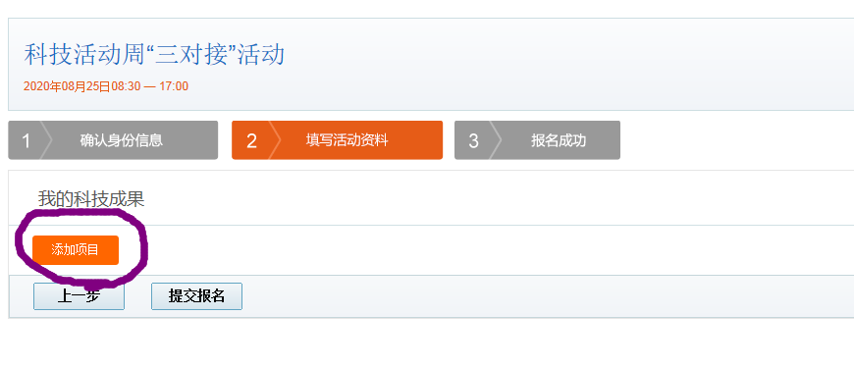
如下图各步的操作：
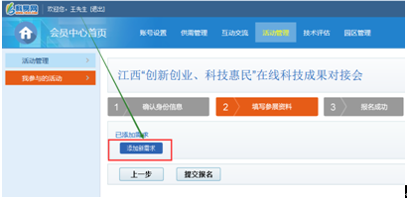
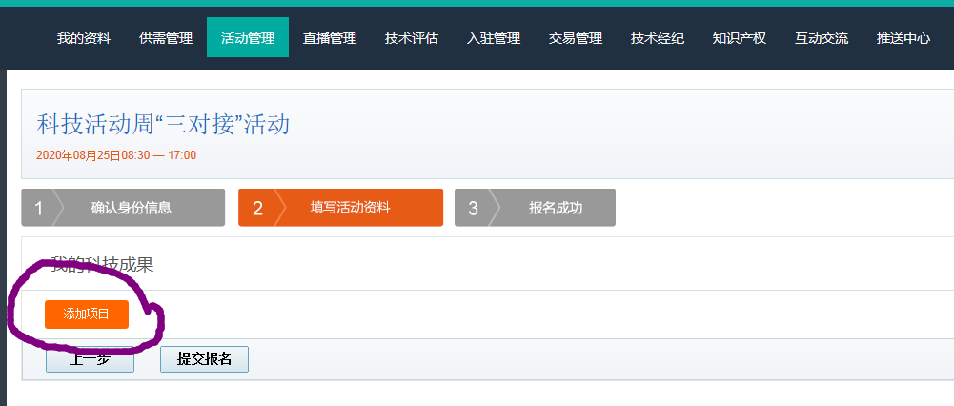

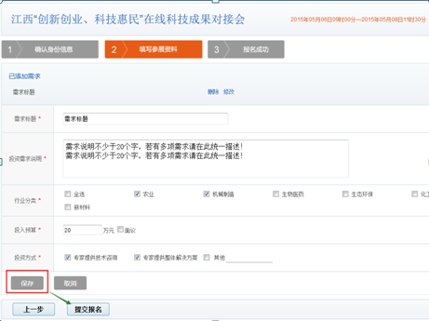
（上两图为项目需求方参展资料填写内容，下两图为项目方参展资料填写内容，填写项目成果信息并上传图片等。）
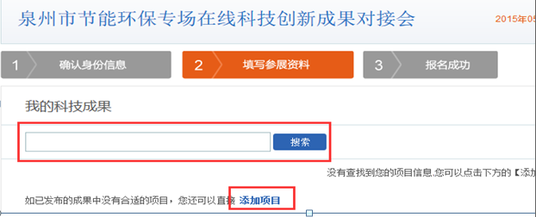
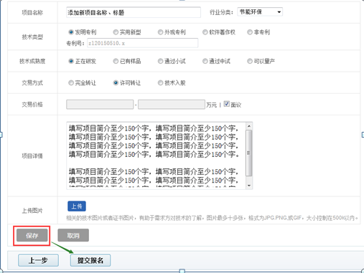
特别提醒：新添加的需求/项目务必先点击“保存”后再“提交报名”，此步骤所有字段均为必填项。
C、报名成功，等待审核。
3、审核确认
平台将分批次对报名资料进行审核，并在活动举办前一天完成所有参展通知，敬请留意手机短信或国家粮食技术转移中心信息平台通知。

第二部分 “三对接”活动洽谈的基本操作流程
登录账号——进入会场——浏览、搜索匹配的对接信息——对接洽谈——对接互评
登陆国家粮食成果转化交易平台（http://gltt.whpu.edu.cn/）
1、进入“创新活动”（http://gltt.whpu.edu.cn/act/），点击【展会进行中】的科技“三对接”活动
2、选择对接对象：搜索与您项目/需求/院所/专家相匹配的对接信息（如下截图区域1）或查看信息列表找到感兴趣的对接信息，（如下截图区域2）
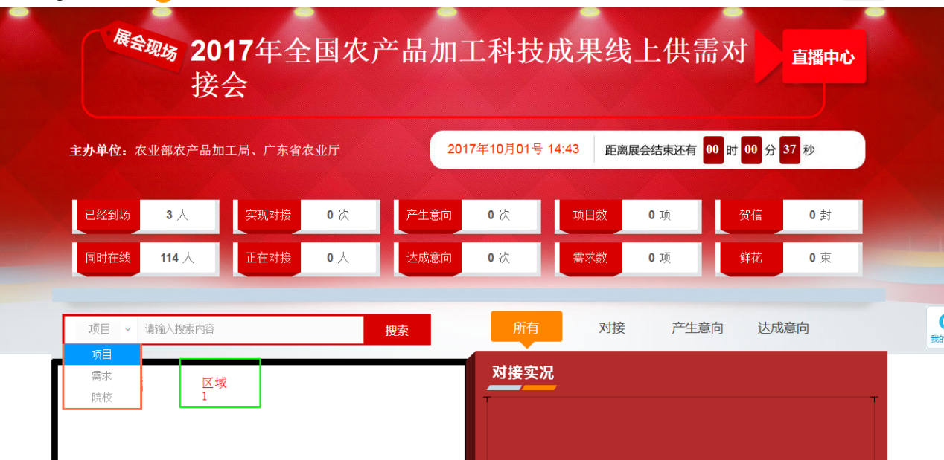
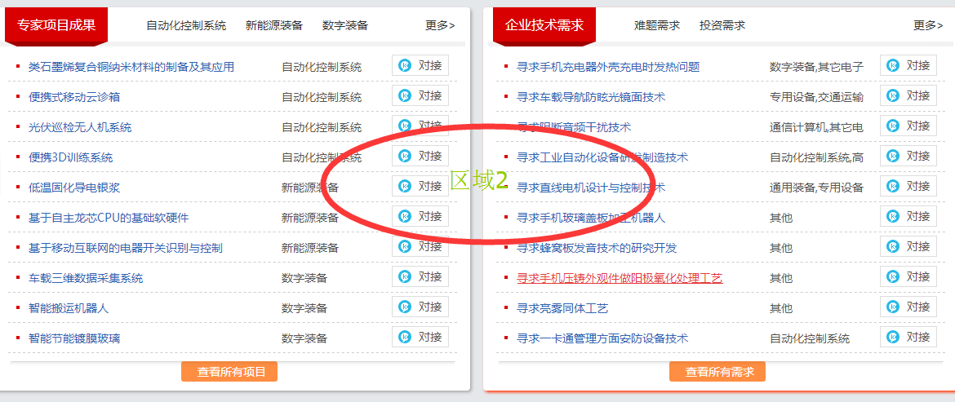
3、找到感兴趣的对接信息后，点击该信息对应的即时通讯系统【咨询】图标进行对接。
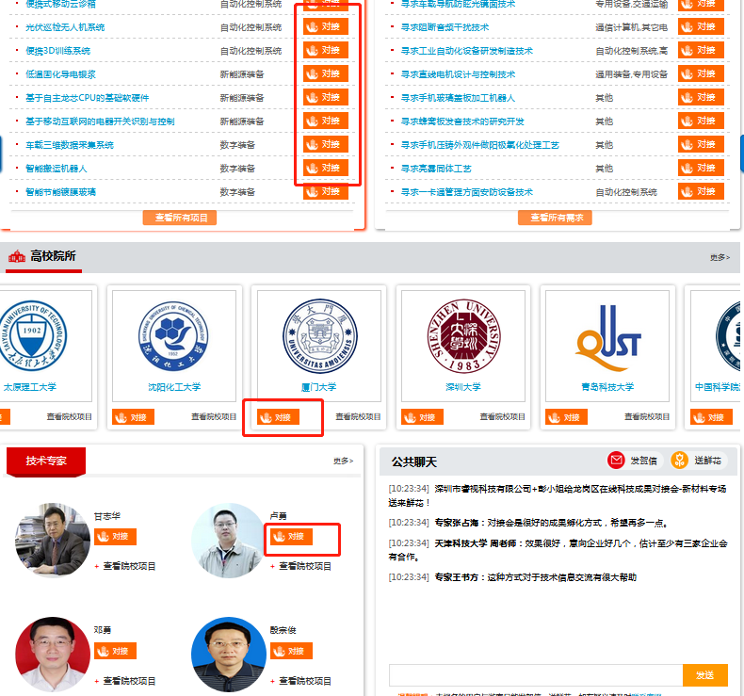
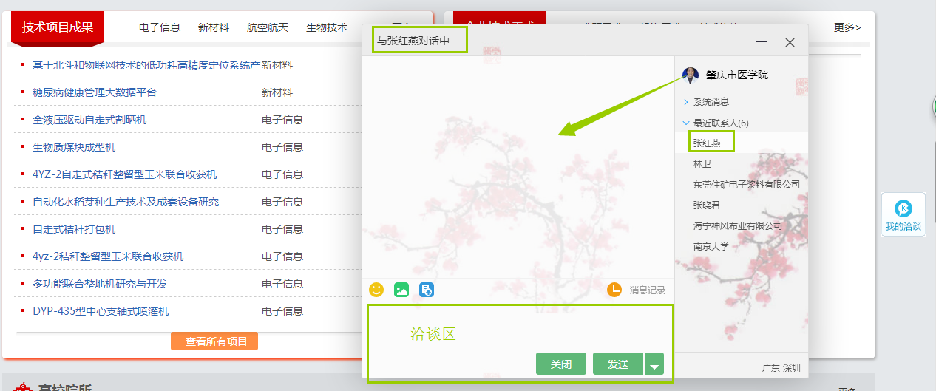
（洽谈进行时）
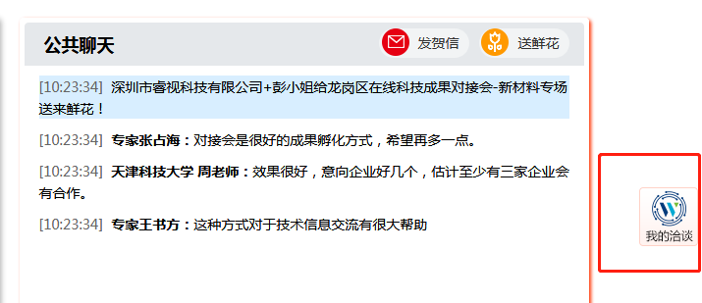
（活动进行中请留意页面右下角即时通讯系统的消息提醒，及时查看、对接。）
4、洽谈评价。
每收到或发出洽谈信息后都会收到评价提醒，评价分为“考虑合作、保持联系、不合作”3类，可根据实际洽谈情况对各次对接作出评价。相关对接、评价状态将体现在“对接实况”版块。
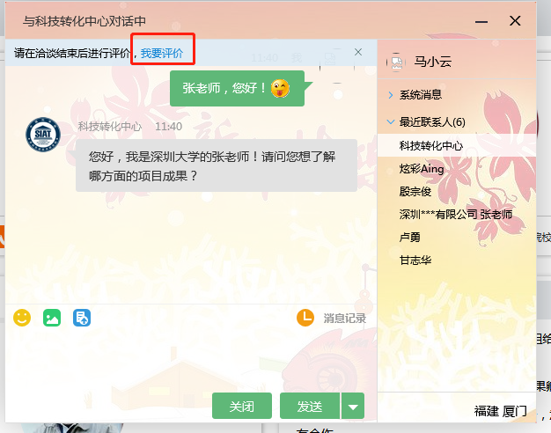
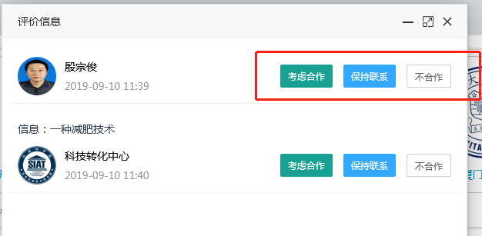

专家、院校机构：专家、院校机构在活动过程中也应主动洽谈对接，尝试为技术对接供需双方提供技术咨询服务，从而获取一定的人气值。
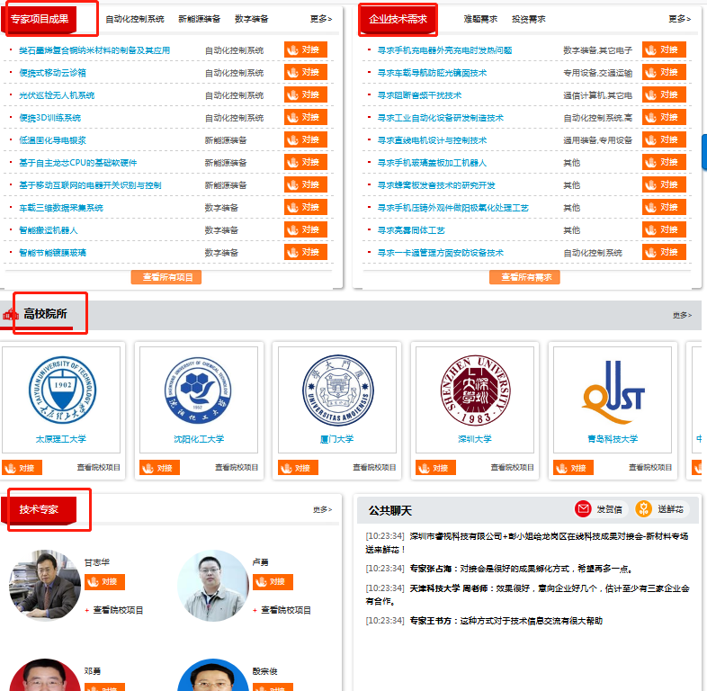

第三部分 活动观摩中心
活动举办过程中，线上所有访客均可进入活动的观摩中心了解“三对接”活动举办的实时动态，具体观摩内容如下：

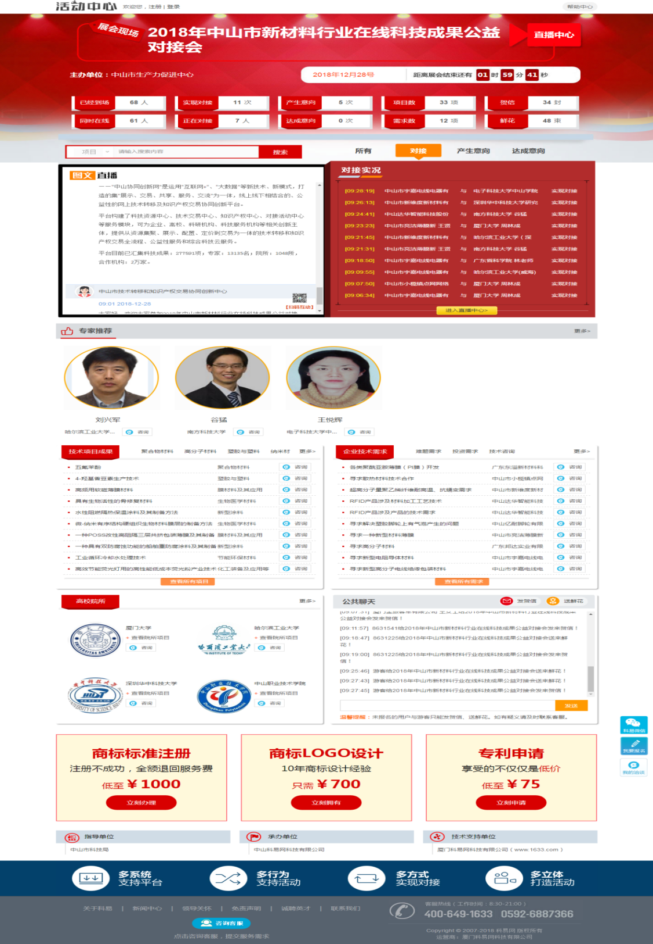

对操作指南不清楚或实际操作时遇到问题可直接咨询国家粮食技术转移中心信息平台在线客服。
国家粮食技术转移中心
2020年8月5日

